Bitte immer dem "gelben" Weg folgen.
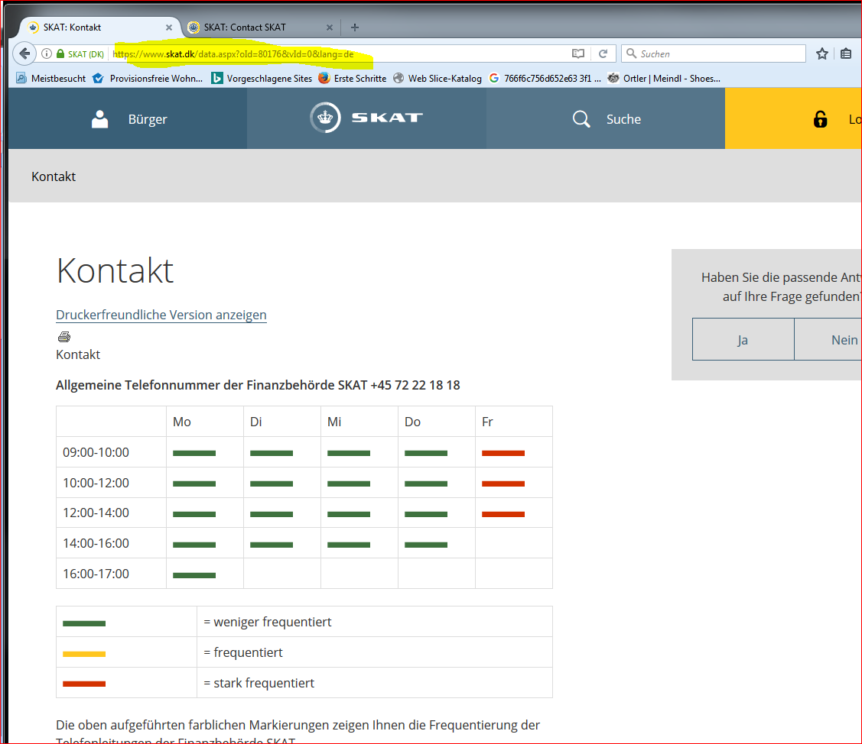 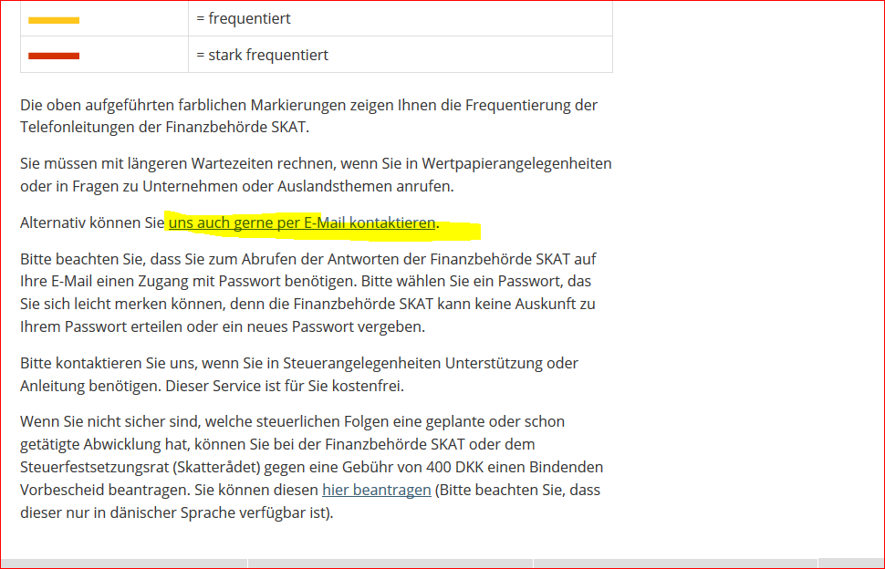 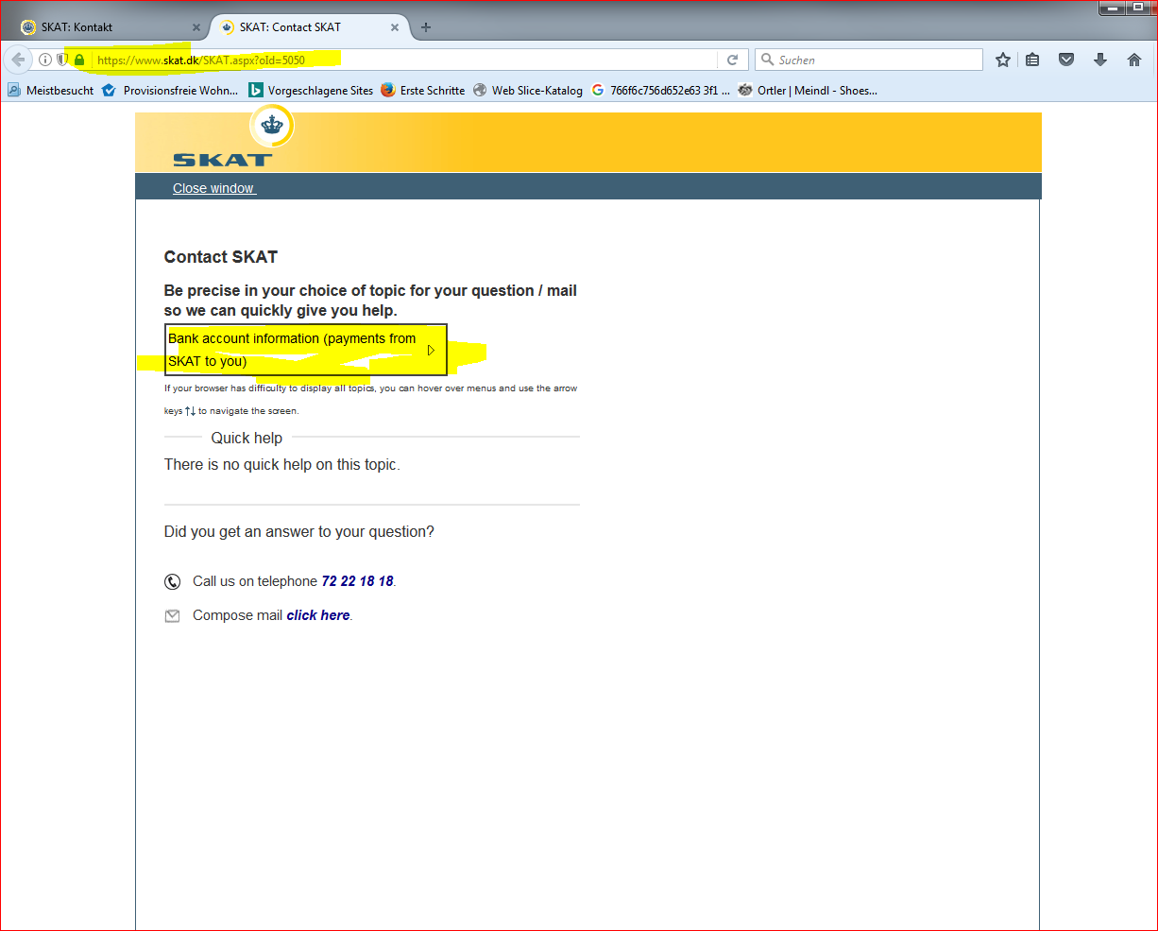 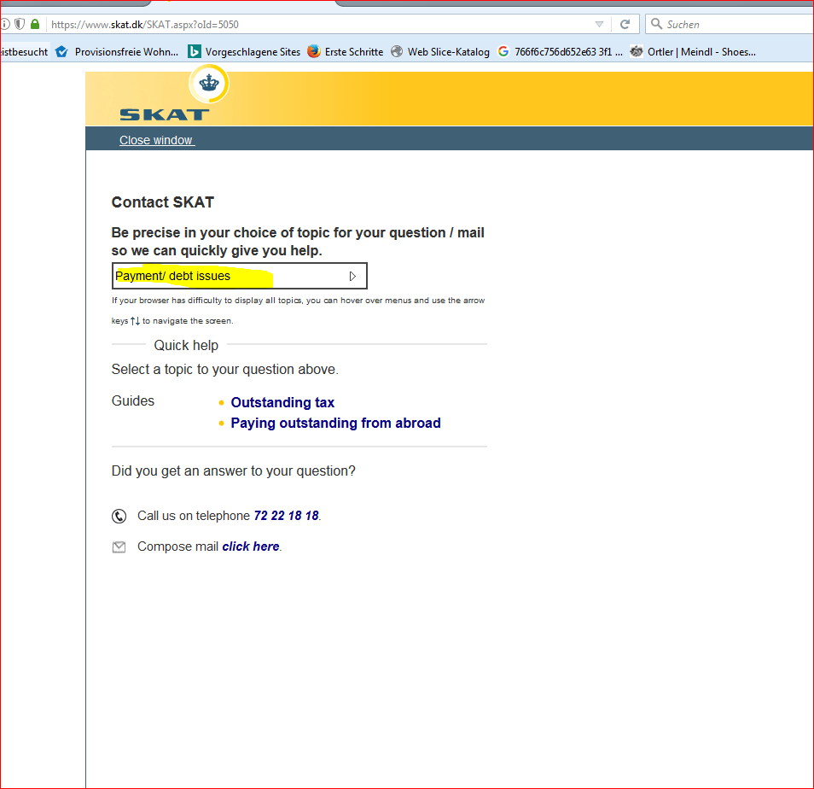 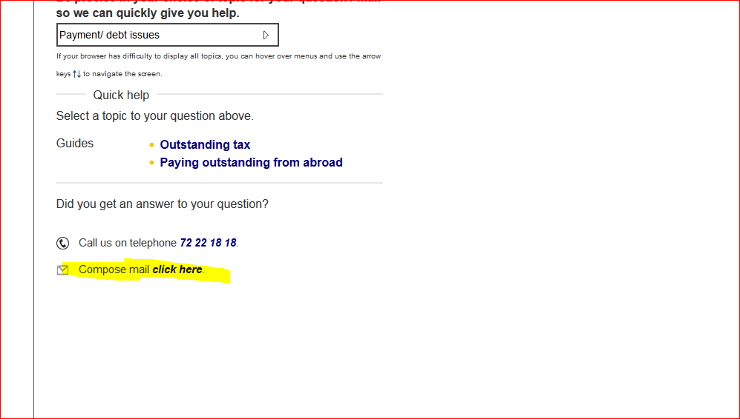
Hier eintragen um welche Aktien es geht.
Zudem Deinen Namen, die E- Mail Adresse und Tel. Nummer. Die CPR Nummer gilt nur für dän. Steuerbürger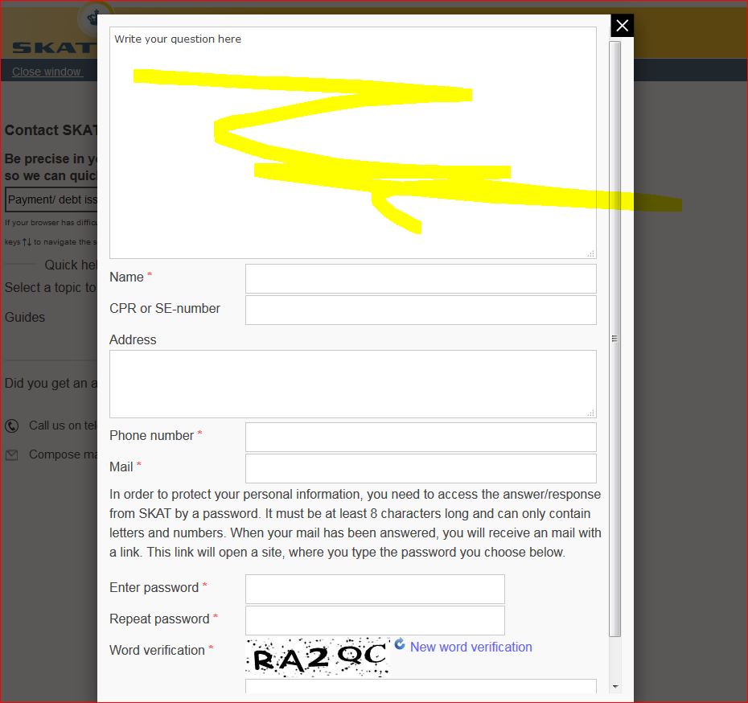
Folgende Daten wollen die Dänen haben.
"If you...." brauchst Du nicht beachten.
Gilt nur wenn man Stock Dividenden, wie z.B. bei Unilever oder RDS bekommt
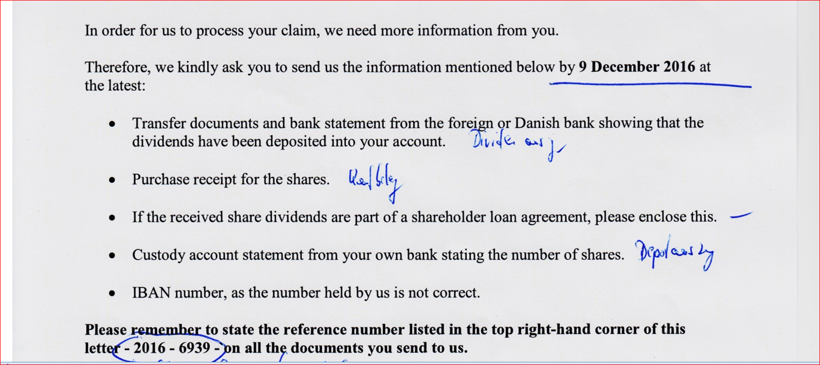
Die 2016 - 6939 Nummer bekommst Du, wenn Du das erste Mail an die Steuerbehörden sendest.
Das ist dann Dein Aktenzeichen
Achtung du kannst nur 10 Dokumente pro Mail anhängen.!!
Am besten sortiert man immer nach einer Aktie.
Dividendenauszüge, Kaufbelege, Depotauszüge
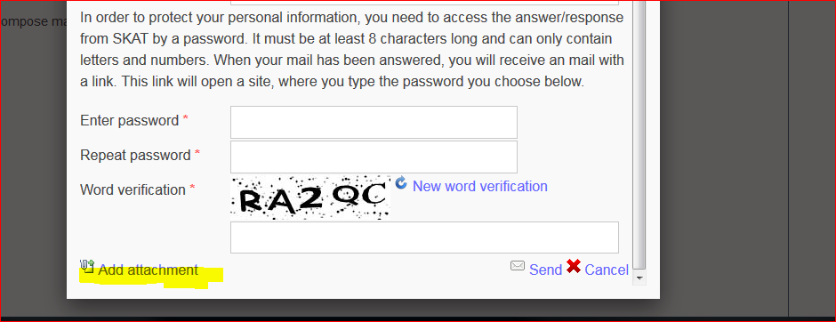
Alles in allem sind die Dänen, wie man Sie eben kennt, völlig unkompliziert.

